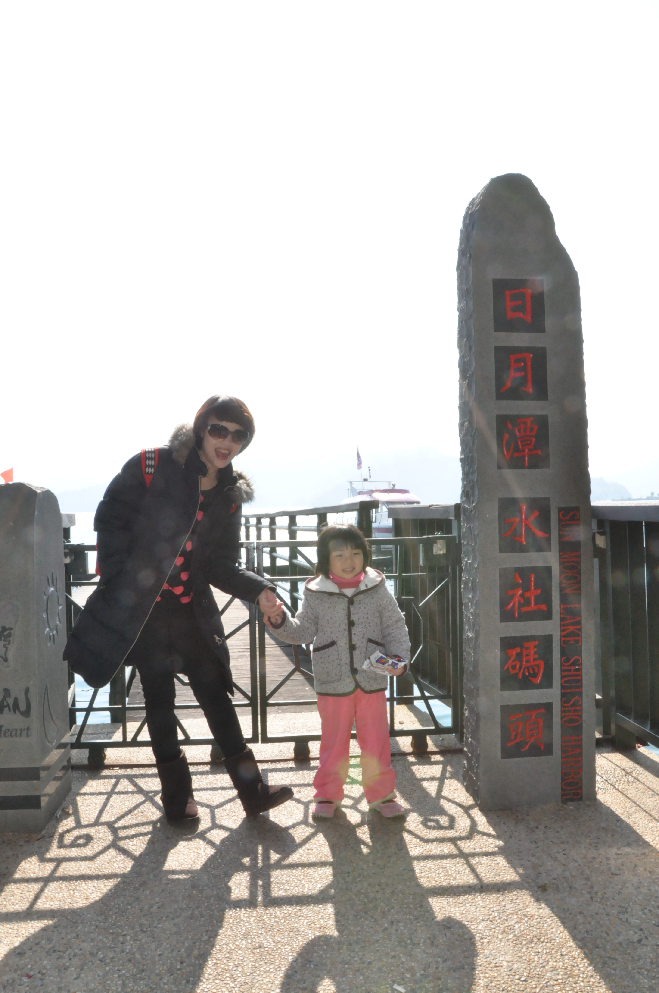
日月潭跨年之行 三天兩夜遊
碧碧媽咪99.12.29
12/31(星期五)日月潭大淶閣、環湖

12：00買摩斯在車上吃

12：30去幼稚園接寶貝(芊在學校吃完中餐)

15：00日月潭大淶閣飯店check in(水社碼頭)

16：30附近騎車拍照或散步再回飯店用晚餐(我們去遊船囉！)

18：00以後在飯店享受人生~
☻北二高→霧峰系統交流道( 214 k )→國道六號→愛蘭交流道→埔里→台21線→魚池→日月潭→大淶閣

☻訂房專線：+886-49-2856688 地址:：南投縣魚池鄉日月潭中山路101號

☻騎車路線：大淶閣飯店騎向水社壩然後原地折返約20分鐘。
☻水社壩有一長長的木棧道(藍天、湖景、草地))，去程大多是下坡。途中經過遊客活動中心、貓欄山步道、
☻茶業改良場的入口處。(想看日出或跟「紅茶的故鄉」這塊石頭合不要錯過貓欄山步道)

☻散步路線：水社親水步道(下水社碼頭後左轉向朝霧碼頭方向去，兩碼頭步行距離來回大概三、四十分鐘)

☻水社碼頭商圈：特色商店、二月咖啡、明湖老餐廳…(夜間沿著碼頭散步：街頭藝人、特色攤位…)
☻水社碼頭有湖濱步道可一路走到文武廟，不過也可以直接開車過去。朝霧碼頭＋水社碼頭這兩個絕不能
☻錯過的日月潭觀光景點~(我們住在水社碼頭，也有到特色商店逛逛，日月潭改變好多，像置身在國外~)

☻「玄光寺的阿婆茶葉蛋」必吃！(大把大把香菇和南投特產阿薩姆紅茶熬煮出來的茶葉蛋)(有吃到喔！)

☻飯店看煙火必吃消夜(配自己泡的茶)：品麗鹽酥雞(二月咖啡老闆推薦。水社碼頭開車過來10幾分鐘)
☻地址：魚池鄉魚池街325號前。特別之處：食材炸完之後會在上層刷上特調調味醬&附新香料辣味醬包！☻ (必點：魷魚) (飯店晚餐吃太飽了，所以沒特別開車去買！但第二天有開車經過)

☻飯店用餐：有中式&西式(網路上可查詢)、輕食料理(炒飯、義大利麵、三明治等)
1/1(星期六)九族文化村、埔里造紙龍手創館、日月老茶廠、台中永豐棧酒店

10：00退房前往九族文化村(方案1：沒有大塞車情形) (當天並沒有預期大塞車唷~運氣非常好。)

10：00退房前往埔里造紙龍手創館&日月老茶廠(方案2：有大塞車情形)

16：00離開埔里前往入住之飯店休息

18：00可至香草藍舍用餐(或直接在飯店用晚餐)
☻早晨散步：涵碧步道(老蔣總統專用碼頭：真愛碼頭)。

☻check out後往九族：停留四小時(預計11：00~15：00)

☻元旦假期預期大塞車(環潭公路往魚池方向)規劃：可從孔雀園停車場旁的小徑開往九族文化村。
☻此路也可以通往魚池，避開環潭公路及台21線擁塞的車陣，亦可經魚池到達埔里。

☻埔里美食小吃三加一：
☻噴水餐廳炒米粉(埔里鎮中正路439號。電話：049-2982063)必吃：炒米粉、蛋黃鴨
☻小上海阿和小籠包&阿甲肉丸(埔里鎮西安路一段143號&147號。電話：049-2985022肉丸下午二點開始賣)
☻18度C巧克力工房(埔里鎮慈恩街20號。電話：049-2984863必買伴手禮：推薦生巧克力)

☻永豐棧酒店：台中市西屯區台中港路2段9號。電話：04-23268008

☻造紙龍手創館：南投縣埔里鎮隆生路118-2號。電話：049-2902989參觀時間：AM09：00 ~ PM05：00
☻全票：NT50元,半票：NT30元(65歲以上及90~120公分兒童)

☻日月老茶廠：南投縣魚池鄉中明村有水巷38號。電話：049-2895508,049-2895510

☻香草藍舍Coffee House：台中市永和街264號。電話：04-2226-5029；0958-166-878

1/2(星期日)彩虹眷村、心之芳庭、新社香菇宴

10：00退房前往彩虹眷村

11：30到心之芳庭用餐(替代：安妮公主花園餐廳)

14：00新社百菇莊買香菇

15：00準備回可愛的家
☻彩虹眷村：台中市春安路56巷34號。(嶺東科技大學附近)春安國小大門對面的小路直走到底，右轉會看到一個小公園~
☻後記：彩虹眷村不大，只有少數幾戶人家，原來南屯區春安里是由「台貿五村」、「馬祖二村」、「干城六村」所組成，
☻但大部份眷村建築皆已被拆除，僅剩下這一小部份的彩虹眷村尚餘...也就是干城六村。

☻台中心之芳庭：台中市北屯區民政里芳庭路1號。(緊鄰國際高爾夫球場旁、在台中市北屯區和台中縣新社鄉交彙處)
☻心之芳庭的空間頗大，環境清幽，景觀宜人，裝潢設計也有著濃濃異國風。園區內還有森林音樂盒、紙箱王、
☻香草鋪子等..建築外觀都是歐式or法式風格。此處是赫赫有名的薰衣草森林分店之ㄧ！
☻TEL：04-2239-8900註：營業時間AM11:00~PM21:00(PM18:30之後入園，免收門票)平日門票100(可全額抵扣)；
☻假日200(可抵100)。~假日不接受電話預約~

☻安妮公主花園：台中市新社區中和村中興街223號。電話：04-25931567
☻在白冷圳最具歷史意義建築物旁，有一座充滿英國庭園式的花園－安妮公主花園。是一個由一群從小就熱愛英國鄉村
☻生活的人，因夢想而打造的花園，希望能讓來這裡的人，都能忘卻都市急驟的步調，感受英式悠閒...。

☻百菇莊採菇DIY：台中縣新社鄉慶西村上坪13-11號。電話：04-25822665
☻百菇莊位於安妮公主花園與天下第一菇之間，是一個廣大的香菇莊園，附設有停車場。
☻到百菇園最吸引人的莫過於有提供採菇行程。大家只要自行到香菇園入口處，DIY拿取香菇籃，就可以開始採收香菇囉! ☻怎樣的香菇才算OK呢?只要香菇長出大大的傘狀外形，並可以用手指摸到裡頭的蕈摺就代表香菇成熟了。採法也只要輕
☻輕左右搖，再用力一拔，新鮮的香菇就出土了。百菇莊的採菇價錢滿可親的(80元/1斤)，不收入園費，只收取採菇後的香
☻菇重量，可以多人合採一籃，是超推薦的體驗行程。
☻玉山香菇：(買香菇伴手禮)台中縣新社鄉新六村6號。電話：04-25811088()
☻天下第一菇：(現吃鹽酥菇、烤杏鮑菇)台中縣新社鄉協成村協中街69號(新社莊園古堡對面)。電話：04-25819365
☻東東芋圓：台中市北屯區東山路二段48之3號(大坑圓環)。電話：04-22396349

計畫趕不上變化，以上行程規劃可彈性改變！願首次三人跨年之行：平安、順心、快樂

